政治组简报:2010.01
主编：倪莺 高娟 吴晨华
设计制作：高娟
常州市
第一中学


《中学政治教学参考》杂志社常州座谈会

日前，国家核心期刊《中学政治教学参考》杂志社在常州文笔山庄召开了座谈会。杂志社社长康维铎和主编黄建炜参加了本次会议，与会人员还有省教研室鞠文灿、常州教育局王定新、常州教研室朱志平，我校的倪莺老师和来自各校的教研组长和政治骨干教师等等。
会上，康社长和黄主编要求与会代表谈谈对杂志的建议。倪莺老师指出，中政参对于青年教师来说是本“圣经”，当青年老师在教学中遇到困惑和疑难时，第一个想到的是它，它对我们的教学起了很大作用。但是它威严有余，亲近不足。投稿中奖率几乎为零，很打击青年教师信心，其中很多文章阅读群体更多关注的是成熟型教师，而忽略了青年教师，希望专栏设置上能更多向青年教师倾斜。倪老师还指出，网络的迅速发展，使老师们已从过去的剪贴转向现在的电子黏贴，发黄的剪贴本或可能四处飘散的剪贴纸已跟不上时代的要求。若有电子版本，则可以把煤气精华部分放入收藏夹中，或建专门的文档予以保存，方便使用的同时也无形中增加了中政参的阅读群。针对倪老师的发言，康社长作了答复，提出在以后的杂志上会充分考虑青年教师的需求，并且增设中政参的电子版本，满足更多教师的需要。
最后，在一片热烈的掌声中，座谈会圆满结束。

1 月 政 治 教 研 会 议
时间：2010年1月13日 地点：高一办公室（5）
主持人：倪莺 记录人：孔心琦 出席人员：高一、高二、高三老师

主 要 内 容

- 三个年级分别汇报目前进度以及期末复习相关情况
高一：期末复习，提纲与教材相结合
高二：主要讨论小高考进度安排
（1）期末测验练习：以经济、政治为主，哲学为辅；选择题全部为经济与政治的相关内容，大题中出一道哲学题。
（2）控制作业量
（3）总体进步稍微加快，但又要注意基础的扎实，要多背书。给学生一些课堂时间背书，然后默写，提高课堂效率
（4）作业以阶段检测为主，背书与书面作业不重复
二、认真上好复习课，并讨论由高三赵科老师开一节全校复习研究课，及时公布在公布栏
- 倪老师作总结：总结本学期工作，认真做好期末复习、出卷、审卷、阅卷、结分等各项工作。
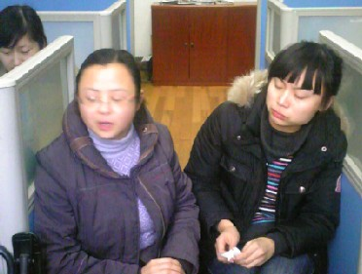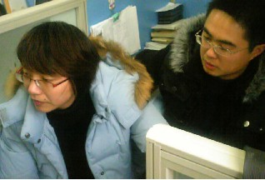

高二年级必修学科阶段测试
12月29日高二年级进行了必修学科阶段测试，政治考试在上午结束后，高二的史秋玲、房文妲、倪莺、张洪浩老师立刻进行了试卷批改，直至下午五点半。试卷批改完后，四位老师当即进行了对于本次政治考试情况的分析，并经过讨论，有针对性地制定了下一步的教学安排：1、每堂课按照1-2个课时上，争取到期末把《政治生活》结束；2、课后作业以填考点为主；3、背书尽量放在课上给学生背；4、周末作业采用综合练习。
公开课心得体会
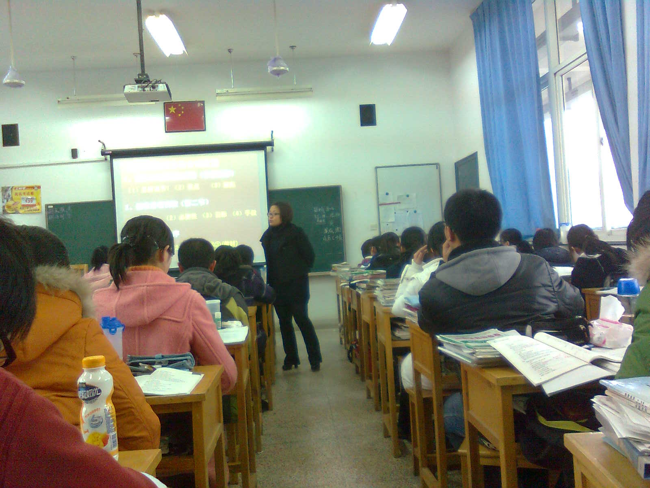
2010年1月20日，下午第一节，高三赵科老师开了一节随堂复习课，主要是复习《经济生活》的第四单元《发展社会主义市场经济》。教学是一门艺术，教学语言更是一门艺术，而赵科老师则把这门艺术发挥得淋漓尽致。虽然是下午第一节课，本是学生昏昏欲睡的一节课，但是赵老师抑扬顿挫的讲课声音，使得整个教室内的气氛很活跃，学生也丝毫没有睡意。本来第四单元记忆性的内容较多，学生多半会觉得枯燥乏味，可是赵老师却把它演绎得很丰富，重点内容不光在PPT上展示，也用自己特有的语言魅力让学生引起重视，可以从学生的反映中看出，他们不仅理解了，而且能够记住，这是很不容易的。尤其是普通话中偶尔夹杂着几句常州话，时时吸引着学生的注意力。在有的学生回答不出问题时，赵老师也是用她很幽默的方式化解学生的尴尬。
最后我想说的是通过这节公开课，我更加深刻地体会到上好一节课并不是一件容易的事，需要一个老师多方面的素质，并且厚积薄发，在45分钟的课堂上，尽量让学生学到更多的东西，这是在目前增效减负大背景下尤为重要的。
——吴晨华

——吴晨华

本学期学生心理咨询情况总结

本学期，学校心理咨询室面向各年级学生开展心理咨询工作，工作重点主要是在上学期的基础上继续进行咨询工作，同时对心理咨询室的各项制度进行完善。
心理咨询室的开放时间为每周一、二、四的中午和下午放学后，学生可以直接去咨询，也可以先通过电话预约或邮件预约的方式选择自己方便的时间段，再去咨询室咨询。除面谈之外，学生还可通过电子邮件的方式得到心理咨询。自09年9月1日至10年1月20号，各年级学生前来咨询的次数为128人次，其中高一年级学生共87人次，高二年级学生共25人次，高三年级学生共16人次。咨询问题主要有以下几种：适应问题、父母沟通问题、挫折应对问题、学习问题、人际交往问题等等。心理咨询主要面对主动前来求询的学生，这些学生相对来说已经认识到自己的心理状态不佳，试图寻求改善。对于这部分学生，通过数次心理咨询，绝大多数可以达到比较理想的效果。但是，还有一部分学生不愿或者不敢走入心理咨询室，对于这部分学生，我主要通过学校心灵驿站和展板以及邮件咨询的方式来解决他们的心理困惑。如何让心理咨询工作更好的深入学生群体，为更多学生解决心理问题，是我在以后的工作需要注重考虑的问题。展望未来，相信在上级部门的正确领导下，在全校师生和家长的共同努力下，我校的心理健康教育工作将迎来更加辉煌的明天！

——高娟

